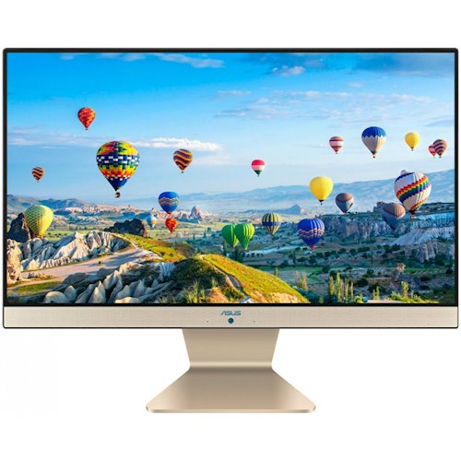  Моноблок Asus V222GBK-BA002D (90PT0221-M00160) | ХАРАКТЕРИСТИКА  Диагональ экрана 21.5  Разрешение 1920 х 1080 (Full HD)  Производитель Asus  Производитель процессора Intel  Серия процессора Intel Pentium J5005  Операционная система Linux  Беспроводная связь Bluetooth, Wi-Fi  Встроенная веб-камера есть  Объем установленной памяти 4 ГБ | Тип памяти DDR4  Кардридер есть  Типы внутренних накопителей HDD  Объем HDD 1 ТБ  Тип видеокарты дискретная  Производитель чипа видеокарты nVidia  Модель видеокарты GeForce MX110  Объем памяти видеокарты 2 ГБ  Внешние порты и разъемы 4 x USB 3.1, 1 x HDMI, 1 x USB 2.0, 1 х Audio combo port, 1 x RJ45  Гарантия 12 мес.  Цена 13 099 грн.
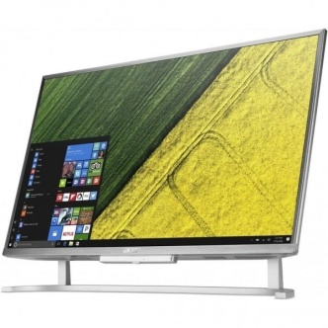  Моноблок ACER Aspire C22-720 (DQ.B7CME.005) | ХАРАКТЕРИСТИКА  Диагональ дисплея 21.5 «  Разрешение 1920 х 1080 (Full HD)  Производитель Acer  Производитель процессора Intel  Серия процессора Intel Pentium J3710  Операционная система Endless OS  Беспроводная связь Wi-Fi (IEEE 802.11 a/b/g/n/ac), Bluetooth  Встроенная веб-камера 1Mp  Объем установленной памяти 4 ГБ  Тип памяти DDR3L | Количество слотов 1  Кардридер есть  Типы внутренних накопителей HDD  Объем HDD 500ГБ  Тип видеокарты встроенная  Производитель чипа видеокарты Intel  Модель видеокарты HD Graphics 405  Внешние порты и разъемы  1 х Microphone, 2 x USB 2.0, 2 x USB 3.0, 1 x Нeadphone, 1 x RJ45  Гарантия 12 мес.  Цена 10 850 грн.  Цена за 20 шт. 217 000 грн.
 | Общая сумма 230 099 грн.

